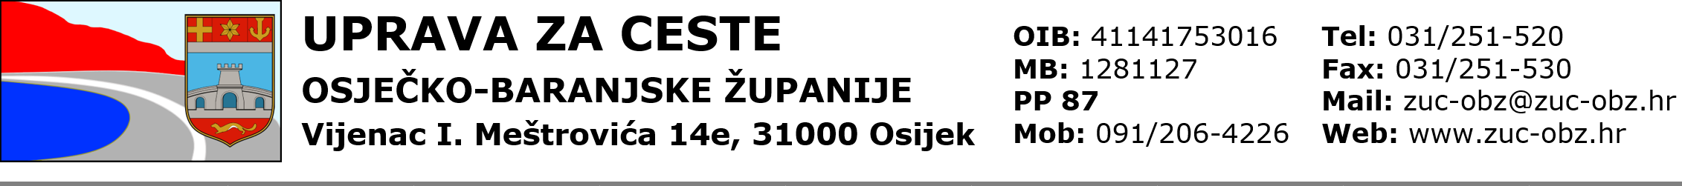

Popis parničnih predmeta koji su u tijeku

R. br. | Broj parničnog predmeta | Opis prirode spora | Procijenjeni financijski učinak | Procijenjeno vrijeme odljeva ili priljeva sredstava
1. | Br.P-52/20  TRGOVAČKI SUD U  OSIJEKU  Tužitelj: Uprava za ceste OBŽ  Tuženik:1.Osijek-Koteks d.d. | Spor radi naknade parničnog troška. | Presuda Trgovačkog suda u Osijeku isplatiti 80.650,00 kn na ime Osijek-Koteks d.d..  Podnesena žalba protiv presude, predmet se nalazi na VTS u Zagrebu. | Vrijeme odljeva sredstava nije moguće procijeniti.
3. | Br.Pn-7/19  OPĆINSKI SUD U OSIJEKU  Tužitelj: Ksenija Laslo,Čepin  Tuženici: 1. Općina Čepin  2. Uprava za ceste OBŽ  3. Addiko Bank | Spor radi naknade štete. Održano pripremno ročište. | Naknada štete u iznosu od 30.869,81 kuna (glavnica). | Vrijeme odljeva sredstava nije moguće procijeniti.
2. | Br.Pn-192/2021  OPĆINSKI SUD U OSIJEKU  Tužitelj: Karlo Tkalčević, Slatina  Tuženik: Uprava za ceste OBŽ | Spor radi naknade štete.  Nema radnji. | Naknada štete u iznosu od  332.704,90 kuna  (glavnica). | Vrijeme odljeva sredstava nije moguće procijeniti.
4. | Br.P-182/2022  TRGOVAČKI SUD U  OSIJEKU  Tužitelj: Euroherc osiguranje  d.d., Zagreb  Tuženik: Uprava za ceste OBŽ | Spor radi naknade štete. Održano ročište za glavnu raspravu. | Naknada štete u iznosu od 157.451,16 kuna (glavnica). | Vrijeme odljeva sredstava nije moguće procijeniti.
5. | Br.P-452/2021  OPĆINSKI SUD U OSIJEKU  Tužitelj: Hrvatski Telekom d.d.  Tuženik: Uprava za ceste OBŽ | Spor radi utvrđivanja prava predmijevane služnosti i neosnovanosti otkaza Ugovora o pravu služnosti. | Naknada štete u iznosu od 1.503.000,00 kuna (glavnica). | Vrijeme odljeva sredstava nije moguće procijeniti.

